Муниципальное автономное общеобразовательное учреждение
средняя общеобразовательная школа №4 с углубленным изучением отдельных предметов
Асбестовского городского округа

Тема: «Проектирование по благоустройству и озеленению пришкольной территории»

Работу выполняла:
Ученица 11а класса
МАОУ СОШ №4 с УИОП АГО
Неустроева Елизавета
Контактный телефон:
+79028794959
Руководитель проекта:
Бурлакова Г.В.
Асбест
2021

Содержание
Введение……………………………………………………………………….3-4
Глава 1 «Зеленое украшение территории»……………………………….5-12
1.1 «Некоторые правила об озеленении клумб»……………………………5
1.2 «Тенелюбивые растения»…………………..……………………………6-12
Глава 2 «Малые архитектурные формы и их изготовление»………………13
Практическая часть…………………………………………………………………………..14-15
Опрос общественного мнения об использовании МАФ………………….16-17
Заключение………………………………………………………………………18
Список литературы……………………………………………………………………….19
Приложения…………………………………………………………………..20-26

Введение
Экологически чистая полноценная внешняя среда наряду с другими факторами является важной предпосылкой сохранения и укрепления здоровья людей. Подавляющее большинство школ располагается в городах. Непременным экологическим требованием является расположение детских учреждений на достаточном удалении от предприятий, шоссейных дорог и т.д., однако оно не всегда выполняется. Поэтому исключительное значение приобретает озеленение пришкольной территории. Зеленые насаждения играют большую роль в регуляции микроклимата, а также оказывают влияние на здоровье человека. Школа – это наш общий дом, который мы любим и хотим видеть его красивым не только изнутри, но и снаружи. Школьный двор – это универсальное средство, которое одновременно выполняет ряд функций: познавательную, развивающую, духовно-нравственную, функцию социального закаливания, гражданского становления личности, функцию проектирования собственной деятельности. Загрязнение атмосферного воздуха является одной из важных экологических проблем района нашей школы. Уменьшить масштабы данной проблемы поможет озеленение пришкольной территории.
Роль зеленых насаждений невозможно переоценить: они создают благоприятные микроклиматические и санитарно-гигиенические условия, формируют природную среду, способствуют функциональной организации школьной территории, имеют эстетическое значение, а также могут быть использованы как природные объекты в массовом экологическом образовании.
Этот проект предусматривает декоративное оформление территории школы. Актуальность темы заключается в том, что проблема благоустройства и озеленения школьной территории актуальна в настоящее время по нескольким причинам: во-первых, благоустроенная школьная территория способствует воспитанию у детей эстетического вкуса, формирования чувства ответственности за свою школу; во-вторых, территория школы – это эффективное средство формирования экологической культуры обучающихся, познания природы родного края, реализации своих способностей; в-третьих, работа по благоустройству сплачивает учеников, педагогов школы в единый коллектив, способствует рождению общих интересов, приобщает к здоровому образу жизни как неотъемлемой части культуры человечества. И, наконец, привлекательный внешний вид учреждения – это его визитная карточка, поддержание репутации школы. Благоустройство территории играет важную роль в жизни человека – красиво украсить устроенные клумбы, малые формы, элементы ландшафта оказывают влияние на настроение человека, его здоровье, создают благоприятный микроклимат.Малые архитектурные формы чаще всего привлекают младших школьников, из-за чего они сами могут участвовать в благоустройстве пришкольной территории.Способствовать укреплению здоровья школьников, посредством общения с природой и проведению массовых мероприятий на свежем воздухе.
Проблема: Создание малых архитектурных форм и украшение территории.
Гипотеза: Предположим, что создание элементов ландшафтного дизайна на пришкольной территории может привлечь внимание учащихся и их родителей к экологическим проблемам и повысить социальную активность населения.
Цель проекта: Создание благоприятных условий для развития экологического мышления и воспитания.
Задачи проекта:
- Ознакомиться с разными источниками информации.
- Разработать малые архитектурные формы для благоустройства пришкольной территории
- Развить у обучающихся школы творческий интерес к практической деятельности в области ландшафтного дизайна
- Подобрать растения для украшения клумб с малым освещением
Объект исследования: Школьный двор и прилегающая к нему территория
Предмет исследования: Технология изготовления и подбор материалов для создания малых архитектурных форм.
Методы исследования: моделирование, математический метод, наблюдение, сравнение, анализ, информационный метод.

Глава 1 Зеленое украшение территории.
1.1 Некоторые правила об озеленении клумб
Величины цветника (приложение 1) В современном озеленении клумбы делают невысокими, вровень с газоном и лишь в особых случаях насыпными, но не выше чем на 5—8 см. Размер клумбы зависит от величины цветника. При оформлении необходимо учитывать продолжительность цветения, высоту растения, цвет и размер венчика у высаженных растений.
Художественная декоративная ценность цветника (приложение 2) зависит от подбора растений в комбинации окрасок лиственных и цветочных растений, соразмерности отдельных частей цветника, четкости и ясности рисунка, содержания рисунка, наличия хорошего фона газона, обеспеченности уходом. Удачный подбор растений по окраске листьев или цветов имеет существенное значение: В этом случае значительную помощь оказывают правила гармонических сочетания колеров (окрасок) между собой. Основными или главными окрасками считаются желтая, красная и синяя. Производными колерами будут зеленый, который получается от смешения желтого с синим, оранжевый — от желтого с красным, фиолетовый от синего с красным. Более яркие окраски желтая, оранжевая и красная называются активными и менее яркие — фиолетовая, зеленая и синяя пассивными. Приятное впечатление производит такое сочетание, когда главная окраска располагается рядом с такой производной, в которой отсутствует этот главный колер. Растения одной и той же культуры сочетаются между собой по окраске, особенно при наличии сортов.
Правила пропорции Части цветника должны быть гармоничными, приятными для глаза. Решить это помогают правила пропорции. В основном для оформления цветочных клумб используются однолетние растения. И выбирают в основном летники, продолжительно и обильно цветущие, отличающиеся декоративностью листьев. Широко их применение на клумбах, рабатках и партерах летнего цветения.

1.2 Тенелюбивые растения
Тенелюбивыми растениями называют те растения, которые на открытом солнце чувствуют себя хуже, чем при рассеянном освещении.
Незабудка (лат. Myosotis, от др.-гр. «мышиное ухо») (приложение 3) — род травянистых растений семейства Бурачниковые. Некоторые виды культивируют в качестве красивоцветущих садовых растений.
Незабудки встречаются в Европе, Азии, Америке, Южной Африке, Австралии и Новой Зеландии.
Предпочитают влажные районы. Растут на полянах со свежей почвой. Некоторые виды, такие как незабудка болотная, можно встретить на берегах водоёмов, окраинах болот, вдоль ручьёв.
Незабудки — однолетние или многолетние травянистые растения небольших размеров, обыкновенно сильно опушённые.
Стебли ветвистые, высотой 10—40 см.
Листья очерёдные, сидячие, ланцетные, линейно-ланцетные или лопатчатые.
Цветки обычно голубые с жёлтым «глазком», иногда розовые или белые, собраны в соцветие — завиток или кисть. Цветок состоит из колокольчатой, более или менее глубоко пятилопастной чашечки, тарельчатого венчика, с пятью тупыми желтыми чешуйками, закрывающими вход в зев, пяти тычинок и одного пестика, с нитевидным столбиком и четырёхгнёздной завязью.
Плод — ценобий, который при созревании распадается на 4 свободные (не спаянные) орешковидныеодносеменные части — эремы. В 1 г содержится от полутора до двух тысяч чёрных, яйцевидных, блестящих семян, всхожесть которых сохраняется два—три года.
Цветки незабудки иногда используют в качестве символа памяти: масоны носят в петлице значок незабудки в память о вольных каменщиках, погибших в нацистских концлагерях, а стилизованное изображение цветка незабудки фиолетового цвета было символом мероприятий, посвящённых столетней годовщине геноцида армян.
В 1921 году в Петрограде существовало издательство Myosotis, в нём было издано две книги Фёдора Сологуба.
Незабудка является символом Всероссийской социальной акции "Мама, я тебя люблю!"
Хоста (лат. Hosta )(приложение 4)— род многолетних травянистых растений семейства Спаржевые (ранее был включён в семейство Лилейные). Ареал рода — Дальний Восток, Юго-Восточная Азия, Япония. Ранее род был больше известен под названием Функия.
Растения этого рода широко используются в садоводстве и ландшафтном дизайне, ценятся как теневыносливые декоративно-лиственные растения.
Род назван в честь австрийского врача и ботаника Николауса Хоста (1761—1834). Название Функия (Funkia), под которым род был известен раньше, было дано в честь немецкого ботаника Генриха Функа (1771—1839).
Многолетние травянистые растения с компактным или коротковетвистым корневищем.
Листья в прикорневой розетке, на черешках, многочисленные, разнообразные по форме (от узколанцетовидных до широкояйцевидных), размеру, текстуре и цвету, нередко встречаются пестролистные формы.
Цветоносы высокие, до 100 см, слабо облиственные; соцветие кистевидное, часто однобокое; околоцветник 6-надрезный, воронковидный или колокольчатый, сиреневый или фиолетовый, реже белый.
Плод — трёхгранная кожистая коробочка; семена чёрные, плоские, крылатые.
Некоторые виды и культурные клоны хост (которые также были описаны в ботанической литературе как виды) издавна выращиваются в культуре в Японии, откуда они были завезены в Европу в XVIII—XIX веках^{[7]}.
Широко применяется в декоративном садоводстве при создании клумб, рабаток, бордюров. Некоторые крупные растения — прекрасные солитеры. Теневыносливость хост позволяет с успехом выращивать их в самых тёмных уголках сада.
Рудбекия (лат. Rudbeckia) (приложение 5)- род однолетних, двулетних и многолетних травянистых растений семейства Астровые, или Сложноцветные, включающий около 40 видов.
Естественная область распространения растений этого рода находится в Северной Америке, многие виды произрастают в прериях.
Некоторые виды культивируются как декоративные, часто дичают, распространены в Европе и Африке.
Первые поселенцы Северной Америки, обратив внимание на красивые цветки, ввели растение в культуру как декоративное и дали ему поэтичное название «Черноглазая Сюзанна», из-за темно окрашенных сердцевин соцветий. Семена через некоторое время попали в Европу, где растение получило дальнейшее распространение. Форма соцветия-корзинки, видимо, определила народное немецкое название — «Солнечная шляпа» (нем. Leuchtender Sonnenhut).
Современное научное название рода было дано Карлом Линнеем в честь шведских ботаников, отца Улофа Рудбека старшего и сына Улофа Рудбека младшего, последний был другом и учителем Линнея в Университете Уппсалы.
Стебли простые или разветвлённые, высота растения от 50 см до 3 метров (у некоторых видов).
Листья от 5 до 25 см длиной, цельные или перисто-раздельные, иногда перисто-рассечённые, овальной или яйцевидной формы. В верхней части стебля листья сидячие, в нижней длинночерешковые.
Соцветия — крупные корзинки до 15 см в диаметре. Цветоложе сильно выпуклое, позднее цилиндрическое, с плёнчатыми острыми прицветниками.
Краевые цветки — язычковые бесплодные жёлтого или оранжевого цветов, серединные — трубчатые обоеполые от жёлтого до пурпурно-чёрного или коричневого цветов.
Плод — продолговатая семянка, иногда имеет небольшую коронку.
Аконит (лат. Aconítum) (приложение 6) –род ядовитых многолетних травянистых растений семейства лютиковые с прямыми стеблями и с чередующимися дланевидными листьями. В просторечье именуется также как прострельная трава или прострел- трава.
Латинское название рода Aconitum (Аконит) произошло от греческого греч. Aconae — «скала, утёс» или Acontion — «стрелы». Растение было известно под тем же названием ещё древним.
Одна из легенд о происхождении растения связана с мифологическим героем Древней Греции — Гераклом. При выполнении двенадцатого подвига герой пленил и вывел из царства Аида трёхголового стража преисподней Цербера. Оказавшееся на поверхности чудовище, ослеплённое ярким солнечным светом, стало бешено вырываться. При этом из его пастей потекла ядовитая слюна, залившая землю и траву вокруг, и там, куда она попадала, поднимались высокие, стройные ядовитые растения. А поскольку произошло всё это якобы вблизи города Акони, в честь его и назвали необычный многолетник — «аконитум»^{[4]}.
Его виды носят русские народные названия — «борец-корень», «волчий корень», «волкобой», «иссык-кульский корень», «царь-зелье», «царь-трава», «чёрный корень», «чёрное зелье», «козья смерть», «железный шлем», «шлемник», «каска», «капюшон», «лошадка», «туфелька», «лютик голубой», «синеглазка», «прострел-трава», «прикрыш-трава». Немецкое название — Eisenhut — дано растению за сходство цветка со шлемом с опущенным забралом.
Все виды аконита распространены в Европе, Азии, Северной Америке.
Аконит растёт на влажных местах вдоль берегов рек и по обочинам дорог, на богатых перегноем почвах, на горных лугах.
Род весьма близок к растениям рода Живокость (Delphinium), или Шпорник. В отличие от большинства родов семейства, Борец имеет зигоморфные цветы, что делает общий облик этого растения не очень похожим на классические Лютиковые и несколько сближает его по внешнему виду с семейством Бобовые (Fabaceae). Более всего своим габитусом цветущие растения борца напоминают широко известную сельскохозяйственную культуру семейства бобовых — люпин, также часто имеющий фиолетовые или синие цветки и немного более компактные соцветия.
Многолетние травянистые растения.
Корневая система бывает двух видов. Небольшой клубневидновздутый конический корень, чёрный снаружи, летом развивает 1—2 молодых дочерних клубнекорня, перезимовывает и даёт весной начало новому растению; старый клубнекорень к концу вегетационного периода или отмирает вместе с надземной частью или старые клубнекорни не отмирают и не отделяются, а остаются связанными с новым молодым корнем, так что образуется целая цепочка из нескольких, иногда 12—15, корней. При другом типе корневой системы клубней не образуется, а развиваются многочисленные тонкие шнуровидные корни, сросшиеся в плоский стержневой корень, немного перекрученный.
Листья очерёдные, округлые, более или менее глубокопальчатораздельные.
Соцветия — верхушечная кисть из крупных цветков. Цветки неправильные: чашечка пятилистная, окрашенная (жёлтая, синяя, сиреневая или белая), венчиковидная; верхний листочек её шлемовидной формы; под этим шлемом находится редуцированный венчик, превращённый в 2 нектарника; тычинок много, завязь верхняя (шпорца нет — отличие от живокости). Цветут во второй половине лета.
Бузульник (лат. Ligularia) (приложение 7)- род многолетних трав семейства Астровые, объединяющий около ста пятидесяти евразийских видов. Некоторые виды применяют в садоводстве как декоративные растения.
Научное название рода происходит от лат. ligula («язычок») — по форме краевых цветков в корзинках.
В качестве русского названия, помимо слова «бузульник», иногда используется название «лигулярия» или «лигулария» — по транслитерации научного названия.
Большинство видов бузульника распространены в Восточной Азии и Юго-Восточной Азии; центр разнообразия рода находится в Юго-Западном Китае; значительное число видов произрастает также в Центральной Азии. Имеется также несколько северноазиатских и европейских видов. В Европейской части России в естественных условиях встречается только один вид — Бузульник сибирский (Ligularia sibirica).
Бузульники предпочитают берега водоёмов, лесные поляны и другие достаточно влажные участки, лишь немногие виды могут переносить засушливые условия.
Листья у большинства видов образуют прикорневую розетку; они крупные, на прочных черешках, их максимальный размер — 60 см в поперечнике. Форма листьев — близкая к треугольной: почковидная, сердцевидная. Нередко листья пальчато-раздельные, по краям — зубчатые, снизу опушённые. Окраска листьев — от зелёной до тёмно-зелёной, зеленовато-фиолетовой и красно-коричневой. Иногда встречается двойная окраска: нижняя пластинка листа пурпурная, верхняя — зелёная с фиолетовым оттенком. Нередко в красные, красно-коричневые или фиолетовые тона окрашены только черешки и жилки листа, остальная часть остаётся зелёной.
Цветки собраны в корзинки диаметром до 10 см: большая часть цветков — трубчатые, невзрачные; краевые цветки — яркие, с длинным язычковым отгибом. Корзинки, в свою очередь, собраны или в щитковидные, кистевидные, колосовидные или метельчатые соцветия; корзинки в сложном соцветии начинают цвести снизу вверх. Окраска цветков — от бледно-жёлтого до оранжевого (изредка краевые цветки могут быть также беловатыми или красноватыми). Цветоносы у некоторых видов достигают высоты двух метров. Цветут бузульники обычно летом (самые ранние виды зацветают в июне), но у некоторых видов цветение продолжается и осенью (до октября); длительность цветения — до двух месяцев.
Плод — семянка с хохолком.
Волжанка обыкновенная, или волжанка двудомная, или арункусдвудомный (лат. Aruncus dioicus) (приложение 8)- вид многолетних травянистых растений рода Волжанка семейства Розовые.
Западные районы европейской части России, Кавказ, Средняя Европа.
Широколиственные и смешанные леса.
Многолетнее растение 100—150 см высотой с прямостоячими, облиствёнными стеблями, образующими раскидистые кусты до 120 см в поперечнике.
Листья сложные, ажурные, дважды или трижды перистые, на длинных, прочных черешках.
Соцветия метельчатые, раскидистые, до 50 см длиной. Соцветия мужских (тычиночных) цветков более густые, женских — более редкие, ажурные.
Цветки мелкие, до 0,3 см в диаметре, белые или чуть зеленоватые.
Цветёт в июне-июле 30—35 дней. Плоды — листовки. Семена мелкие, созревают к середине сентября.
В культуре с 1623 года. Известны несколько сортов, наиболее распространён 'Kneifii', высотой до 60 см с рассечёнными на мелкие доли, несколько поникающими листьями.
Размножается делением (в начале апреля и в сентябре), стеблевыми и прикорневыми черенками, а также семенами. Посевы притеняют. Сеянцы пикируют в гряды на расстояние между растениями 10—15 см с последующей пересадкой весной следующего года на большее расстояние. Через два года саженцы высаживают на постоянное место. При выращивании из семян, посеянных под зиму, зацветает на третий год. Цветущая волжанка источает приятный терпкий аромат, привлекающий различных насекомых от мух журчалок и бронзовок до бабочек.
К почве не требовательна. Теневынослива. На солнцепёке растения выгорают, их листья приобретают желтоватый оттенок. На одном месте может расти до семи лет. Соцветия срезают сразу после отцветания, а сами растения — осенью, оставляя пеньки высотой 3—5 см. Используется для оформления опушек, создания зарослей, групп, массивов и одиночных посадок. Часто используют для оформления берега водоёма.
В воде срезанные соцветия увядают на второй — третий день. Для использования в сухих букетах соцветия заготавливают в момент полного раскрытия цветков. Соцветия подвешивают или ставят в вазу без воды в сухом проветриваемом помещении. Спустя полмесяца они полностью высыхают.
Астильба (лат. Astilbe) (приложение 9)- род многолетних растений семейства Камнеломковые. Некоторые виды известны как «ложная спирея» или «ложный козлобородник».
Название растения произошло от слияния двух слов: «а» — без, «стильбе» — блеск (шотландский ботаник лорд Гамильтон, описывая новый вид растений, отметил, что соцветия и листья у них без блеска). В русском языке название растения встречается как в форме «астильбе» (не склоняется), так и в форме «астильба». Хотя в некоторых источниках слово «астильбе» рекомендуется использовать в среднем роде, в ботанической литературе его используют в женском роде: например, Астильбе китайская.
В диком виде встречается в Восточной Азии, Японии, Северной Америке. В России (Дальний Восток, остров Кунашир) произрастает два вида.
Представители рода встречаются в широколиственных лесах, по берегам ручьёв, в топких местах, где летом сохраняется влага. Под слоем снега растения хорошо переносят зиму, в Канаде астильбе встречается на территориях, на которых температура опускается до −37 °C.
Многолетнее травянистое растение с отмирающей на зиму надземной частью. Стебель прямостоячий, высота в зависимости от вида — от 8 до 200 см.
Многочисленные прикорневые листья на длинных черешках, дважды или трижды перистые, реже простые, тёмно-зелёные или красновато-зелёные, зубчатые.
Цветки мелкие, белые, розовые, сиреневые, красные или пурпурные, собраны в верхушечные соцветия — метёлки различной длины. Цветут в июне — июле.
Плод — коробочка. В 1 грамме до 20000 семян.

Глава 2 Малые архитектурные формы и их изготовление
Малые архитектурные формы (МАФ) – это вспомогательные архитектурные сооружения, оборудование и художественно-декоративные элементы, обладающие собственными простыми функциями и дополняющие общую композицию архитектурного ансамбля застройки. Некоторые из элементов МАФ не несут утилитарных функций и имеют исключительно художественно-декоративное значение. Малые архитектурные формы могут играть важную роль в архитектурном ансамбле. В ландшафтном дизайне они являются одними из основных элементов декоративного оформления сада. Также к малым архитектурным формам могут относиться небольшие сооружения, выполненные из облегченных конструкций и установленные временно, без устройства фундамента (торговые павильоны и т.д.)
К МАФ относят лестницы, ограды, скульптуры, фонтаны, светильники наружного освещения, стенды для афиш и реклам, садово-парковые сооружения (беседки, садово-парковая скульптура, вазоны, парковые скамьи и другую садовую мебель), некрупные формы мемориальной архитектуры (обелиски, мемориальные доски и мемориальные скамьи), городскую уличную мебель и т.д. МАФ могут подразделяться на декоративные и утилитарные, а по способу изготовления – на изготовленные по типовым проектов из типовых элементов и конструкций и на изготовленные по специально разработанным проектам.
Элементы архитектуры малых форм, помимо прямой функции, украшают, разграничивают, организовывают территорию и участвуют в создании стилевой общности, общего визуального впечатления от окружающей урбанизированной среды. Применяются в оформлении и благоустройстве городского пространства – массовой жилой застройки и общественных мест развлекательного и спортивного направления, а также в парках и садах, в частных усадьбах. Малые архитектурные формы участвуют в создании городской среды, как сбалансированного комплекса элементов.
Размещение элементов архитектуры малых форм, их оформление и применяемые строительные материалы могут регулироваться законодательно.

Практическая часть
Изготовление макета малой архитектурной формы
Цель: создать малую архитектурную форму из подручных материалов и оформить территорию.
Материалы: полотенце вафельное, цемент, вода, цветочный горшок
Ход работы:
Для того, чтобы изготовить малую архитектурную форму, мне понадобилось выполнить следующие этапы:
- Приготовить нужные материалы
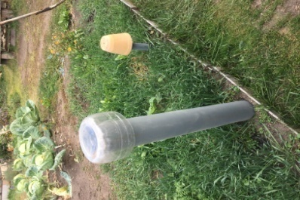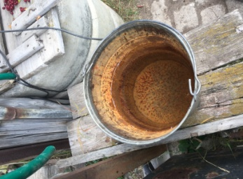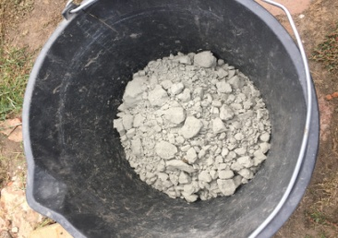
- Смешать воду и цемент
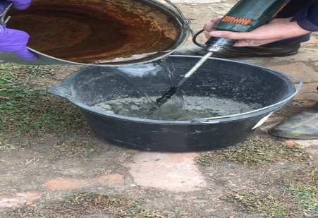
- Пропитать полотенце в полученной смеси
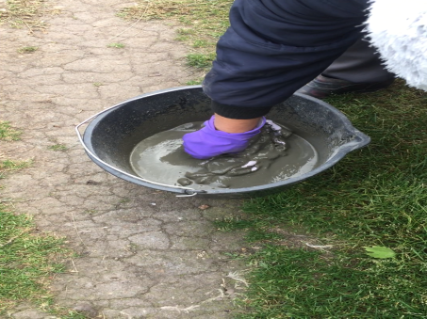

- Разложить пропитанное полотенце на цветочном горшке
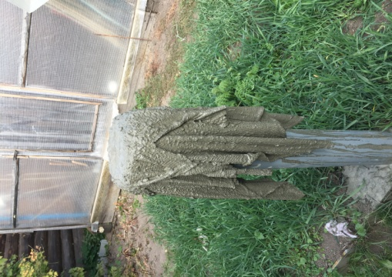
- Дать время высохнуть
- Малая архитектурная форма готова
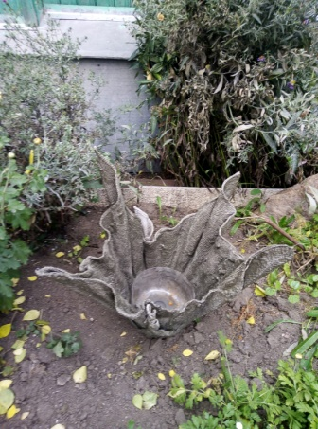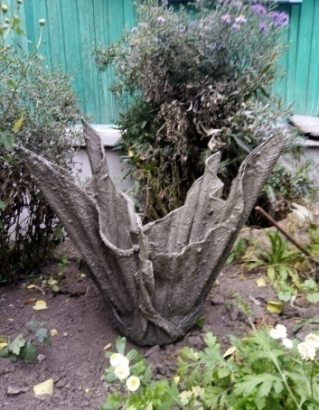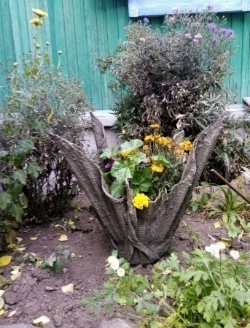

Опрос общественного мнения об использовании МАФ
Я провела анкетирование с целью выявления мнения об использовании малых архитектурных форм на пришкольной территории. В опросе приняло участие 40 человек из 7-11 классов школы, в возрасте 13-17 лет.
Были предложены следующие вопросы:
- Что такое МАФ?
- Какие МАФ использует человек в своем пространстве?
а) скамейки  б) лестницы  в) ограды  г) скульптуры  д) фонтаны | е) опоры освещения  ж) информационные щиты  з) цветники и клумбы  и) живая изгородь  к) уличные тренажеры
- Стоит ли на пришкольной территории использовать МАФ?
а) да б) нет
- Какую МАФ вам бы хотелось видеть как украшение школы?
- Может ли сам человек сделать МАФ своими руками?
- Какой материал можно использовать для МАФ?
Согласно ответам получились следующие результаты:
- Большая часть опрошенных (45%) не знают что такое МАФ, а (40%) считают, что МАФ – это архитектурные сооружения, предназначенные для декора (приложение 14)
- Основными МАФ опрошенные посчитали: Цветники и клумбы (82,5%); скамейки (77,5%); опоры освещения (65%); ограды (60%); лестницы (57,5%) (приложение 15)
- Из всех участников анкетирования считают, что на пришкольной территории стоит использовать МАФ (90%) (приложение 16)
- 32,5% участников хотели бы видеть на пришкольной территории скамейки; 20% - цветники и клумбы; 15% - фонтаны; 12,5% - живую изгородь; 10% - скульптуры (приложение 17)
- На данный вопрос считают, что человек сам может сделать МАФ (82,5%); 10% считают, что нельзя самому сделать и 7,5% не знают как (приложение 18)
- На вопрос какой материал можно использовать при создании МАФ, получились следующие ответы: дерево – 47,5%; металл – 22,5%; бетон - 12,5%; глина – 10%; 12,5% сказали, что можно использовать любой материал (приложение 19)
Из анкеты можно сделать следующий вывод: Школьную территорию нужно украсить МАФ, которая может быть сделана из дерева или металла. Лучшими архитектурными формами считают: цветники и клумбы, скамейки, освещение.

Заключение
Для осуществления целей и задач проекта по благоустройству и озеленению пришкольной территории необходимо своевременно формировать экологическую культуру, эстетические отношения к природе, развивать любовь к ней и нести ответственность за ее состояние.
В ходе работы над проектом формируется уверенность в том, что своим трудом мы можем создавать прекрасное и изменять мир к лучшему.
Делая вывод в моей научно – исследовательской работе по теме «Проектирование по благоустройству и озеленению пришкольной территории», можно сделать следующие выводы.
Цель моего проекта достигнута, задачи в ходе работы выполнены полностью.
Мною изготовлена МАФ, и полученный навык по изготовлению малых архитектурных форм и озеленение территории пригодятся в жизни. С помощью архитектурных форм можно оформлять садовые участки и другие территории.
Анкетирование помогло выявить запрос на работу с МАФ школьного участка: Школьную территорию нужно украсить МАФ, которая может быть сделана из дерева или металла. Лучшими архитектурными формами считают: цветники и клумбы, скамейки, освещение.

Список литературы
- https://nsportal.ru/ap/library/drugoe/2013/12/18/proekt-ozelenenie-prishkolnoy-territorii
- https://infourok.ru/proekt-blagoustroystvo-prishkolnoy-territorii-klass-715797.html
- https://infourok.ru/pedagogicheskiy_proekt_blagoustroystvo_i_ozelenenie_prischkolnoy_territorii-418416.htm
- https://multiurok.ru/files/proekt-blagoustroistvo-prishkolnoi-territorii.html
- https://nsportal.ru/shkola/korrektsionnaya-pedagogika/library/2021/02/11/metodicheskie-rekomendatsii-po-blagoustroystvu
- https://videouroki.net/razrabotki/issledovatelskiy-proekt-landshaftnyy-dizayn-prishkolnogo-uchastka.html
- https://revolution.allbest.ru/ecology/00384633_0.html
- https://activityedu.ru/Blogs/lifehack/blagoustroystvo-i-ozelenenie-territorii-shkoly/
- Ермаков Б.С. Лесные растения в вашем саду. – М.: Лесная промышленность. – 150 с.
- Ландшафтные цветочные композиции / Научно-исследовательский и конструкторско-технологический институт городского хозяйства. – К.: Будiвельник. – 327 с.

Приложения

Приложение 1 Величины цветника
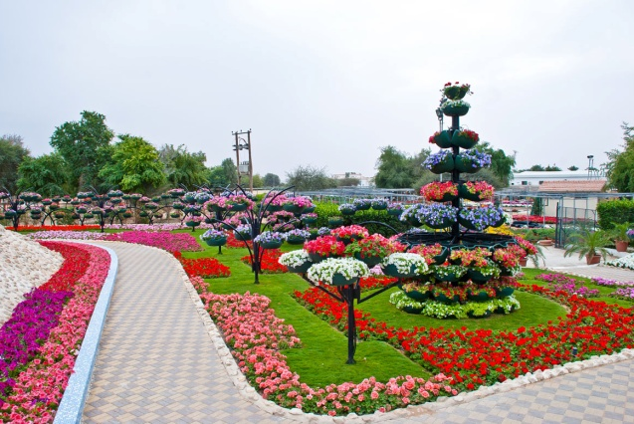

Приложение 2 Художественная декоративная ценность цветника
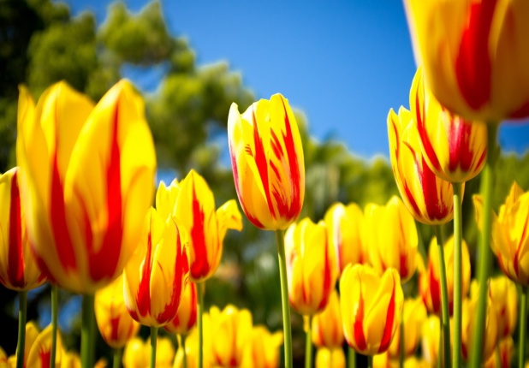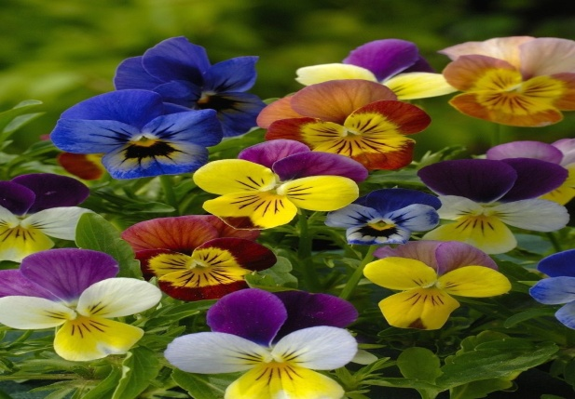

Приложение 3 Незабудка (лат. Myosotis, от др.-гр. «мышиное ухо»)
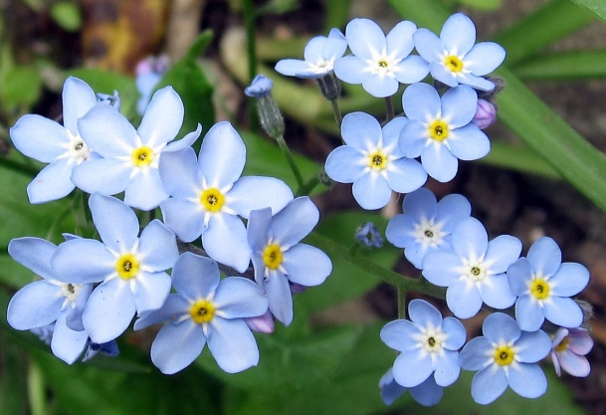

Приложение 4 Хоста (лат. Hosta )
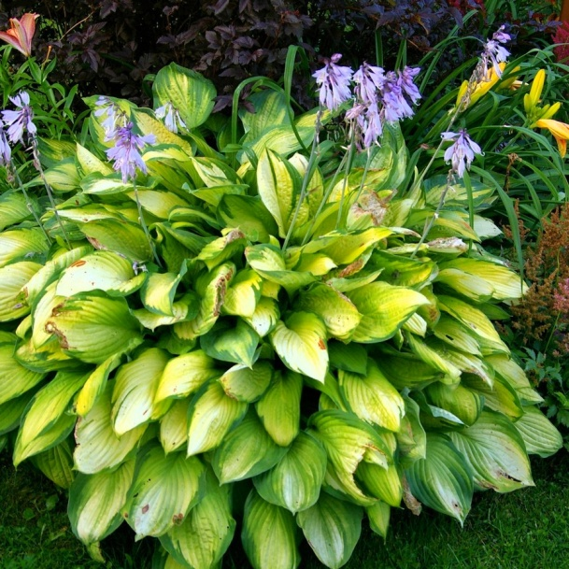

Приложение 5 Рудбекия (лат. Rudbeckia)
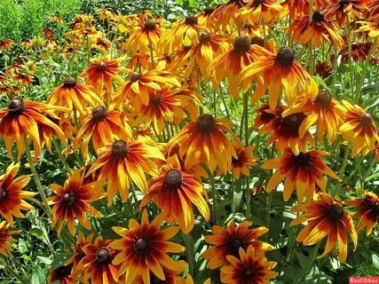

Приложение 6 Аконит (лат. Aconítum)
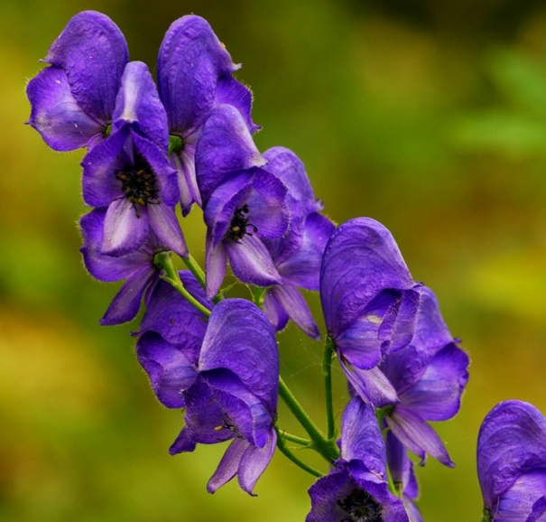

Приложение 7 Бузульник (лат. Ligularia)
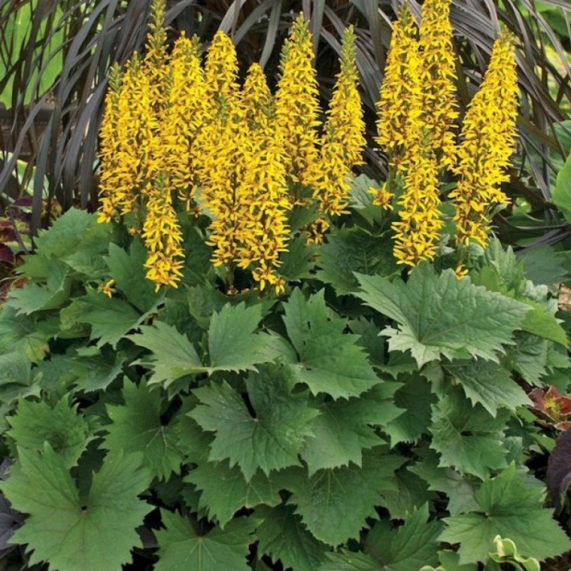

Приложение 8 Волжанка обыкновенная, или волжанка двудомная, или арункусдвудомный (лат. Aruncus dioicus)
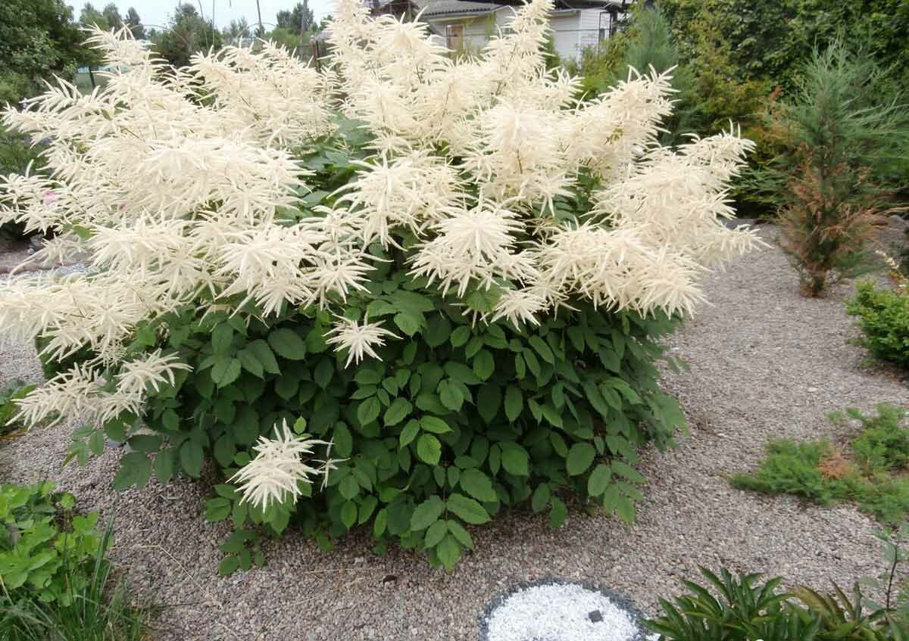

Приложение 9 Астильба (лат. Astilbe)
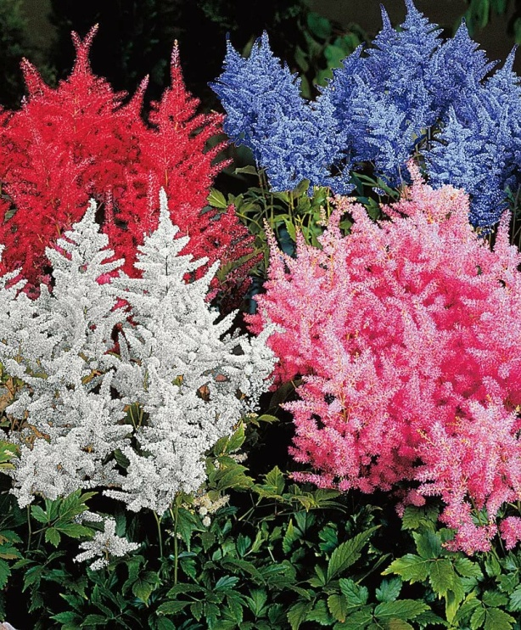
Приложение 10 Скамейка
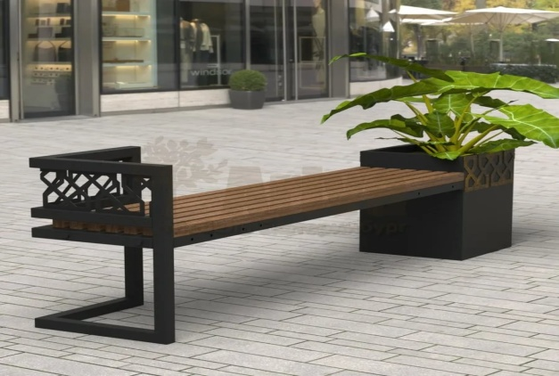

Приложение 11 Живая изгородь
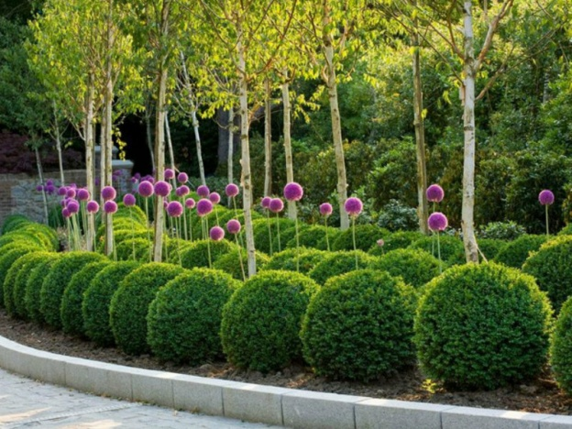

Приложение 12 Фонтан
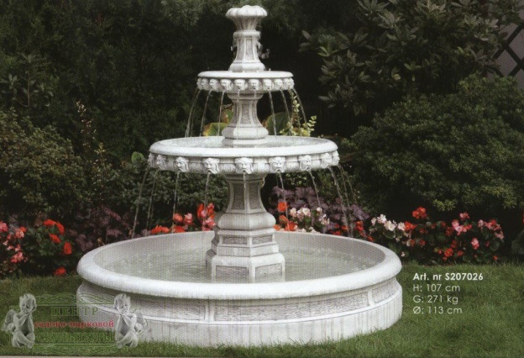

Приложение 13 Скульптура
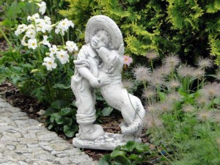
Приложение 14

Приложение 15

Приложение 16

Приложение 17

Приложение 18

Приложение 19

